Projet footing

Dossier de spécifications fonctionnelles

Client :

Philipe Moreau (Institut d’Informatique Appliqué)

Équipe de développement :
Quentin Bontemps, Kilian Mahé, Antoine Crônier
SOMMAIRE

1) Fonctions d’enregistrement des données
a) Enregistrement des temps à chaque tour.
b) Enregistrement de la distance
c) Enregistrement du temps toutes les 5 mins et faire la moyenne de la vitesse sur ce temps
d) Enregistrement et visualisation du circuit
e) Enregistrement et visualisation du parcours
f) Enregistrement de la moyenne au km

2) Moyenne globale de la course
3) Moyenne intermédiaire par tour
4) Fonction création de statistique
5) Fonction de listage des données
6) Fonction de résumé des données
7) Maquetage de l’application (Iphone/WindowsPhone)
8) Fiche budget

Tableau des versions

Version | Commantaire
1.00 | Première édition du dossier de spécification fonctionnel.

1) Fonctions d’enregistrement des données

L’ensemble du projet repose sur l’acquisition des différentes données relatives aux déplacements de l’utilisateur. Nous y dénombrons 6 types d’enregistrements :

- Enregistrement des temps à chaque tour.
- Enregistrement de la distance
- Enregistrement du temps toutes les 5 mins et faire la moyenne de la vitesse sur ce temps
- Enregistrement et visualisation du circuit
- Enregistrement et visualisation du parcours
- Enregistrement de la moyenne au km

L’ensemble de ces fonctions possède une procédure commune pour l’enregistrement sur le matériel :

- Ecoute du capteur (1)
- Traitement des données reçu (2)
=> Test de validation des données (2.a)
=> Données invalides (2.b.1) => Nouvelle acquisition (2.c) => (1)
=> Données valide (2.b.2) => (3)
- Fonction d’enregistrement (3)
=> Envoie des données à la base de données (3.a)
- Action de la base de données (4)
=> Insertion non effectué (4.a) => (3)
=> Insertion réussi (4.b) => Fin de fonction

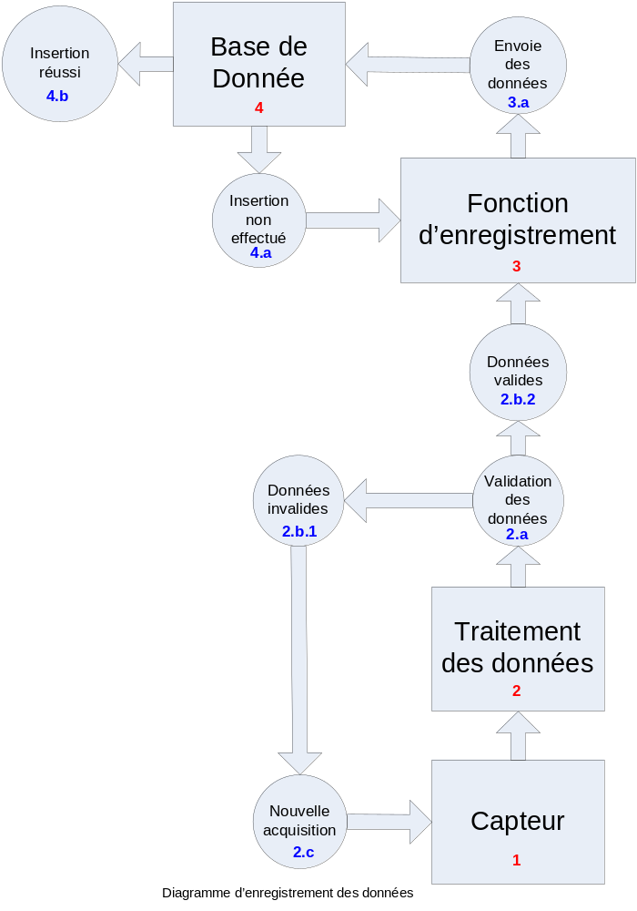
a) Enregistrement des temps à chaque tour

Cette fonction contient les coordonnées du point de passage. A chaque fois que l’utilisateur atteint ce point un nouvel enregistrement ce déclenche. Cette fonction a deux modes de fonctionnement. Un pour le parcours. Et un pour le circuit (parcours en boucle).

Pour le parcours cette fonction intervient avec plusieurs points de passages définit par l’utilisateur préalablement.

Pour le circuit le point de passage est définit comme étant le début du circuit.

Que ce soit pour le parcours ou le circuit, les informations de ce mode d’enregistrement sont déjà présentes en base de données (ce qui implique que le trajet a déjà été définit par l’utilisateur).

- Extraction base de données (1)
=> Extraction du parcours et des points de passages
- Fonction temps à chaque tour (2)
=> Test point de passage atteint (2.a)
=> Non (2.b.1) => Ecoute du capteur (3) => (2)
=> Oui (2.b.2) => Enregistrement du temps BDD (2.c) => (4)
- Enregistrement en base de données (4)
=> (2)
=> Arrêt de l’enregistrement quand l’ensemble des points de passages ont été franchies.
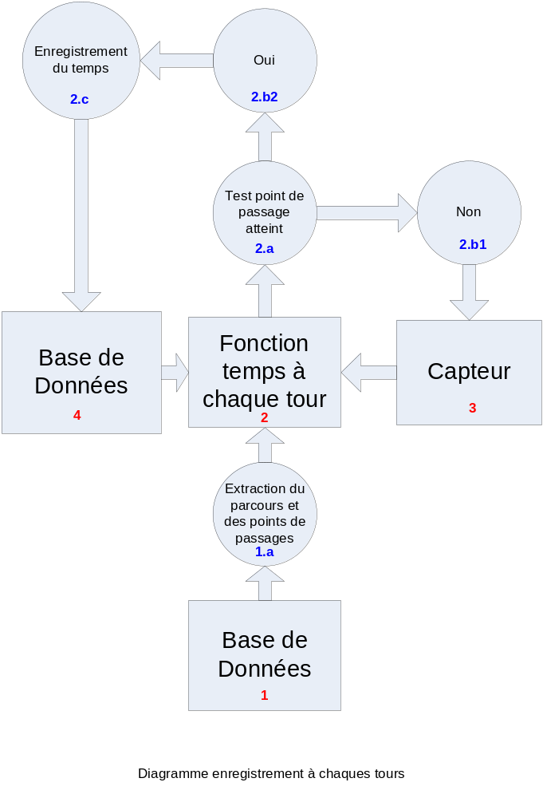
b) Enregistrement de la distance

Cette fonction permet de calculer la distance parcouru entre un moment T et T+1. Elle est principalement utilisée dans les autres fonctions. Mais l’utilisateur peut aussi l’utiliser directement.

- Capteur (1)
=> Récupération du point de départ
- Fonction enregistrement distance (2)
=> Récupération du point de passage tout les x temps (utilise le capteur (2.a)
=> Action utilisateur pour déterminer l’arrivé (2.b)
=> Préparation fin d’enregistrement (2.c)
=> (2)
=> Calcul et enregistrement de la distance parcouru (2.d)
- Enregistrement en base de données (3)
=> Fin de fonction

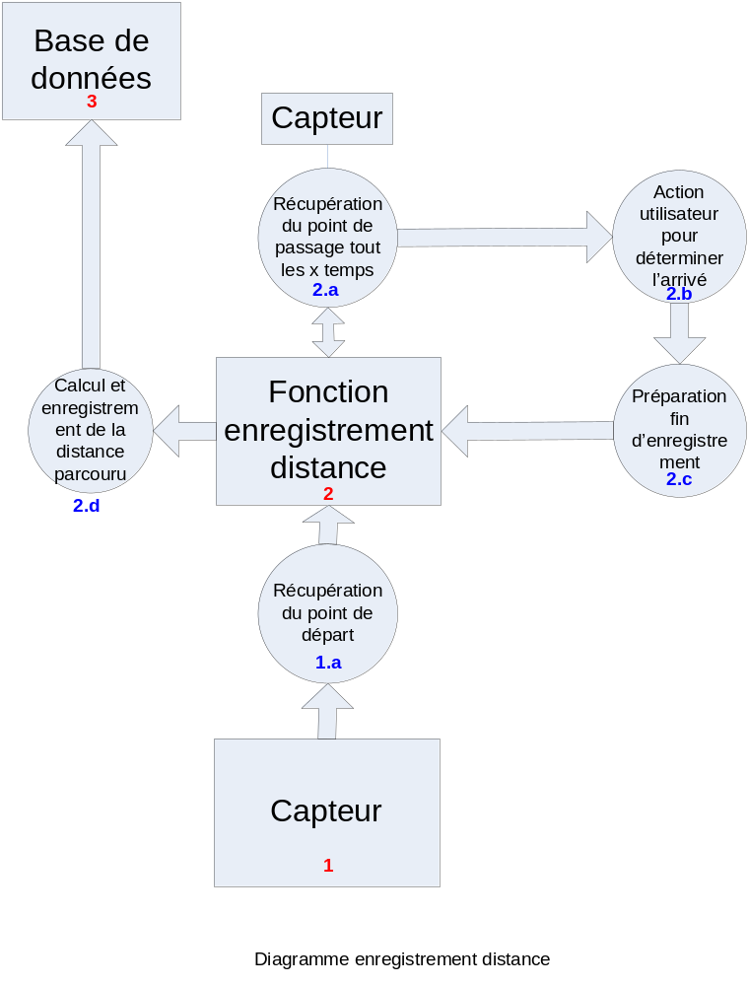

c) Enregistrement du temps toutes les 5 mins et faire la moyenne de la vitesse sur ce temps

Cette fonction permet le calcul de la vitesse moyenne sur 5 minutes. Elle utilise la fonction d’enregistrement de la distance. Ainsi que l’horloge du matériel.

- Fonction vitesse selon distance et temps (1)
=> Ecoute de l’horloge (1.a)
- Horloge (2)
=> Demande d’action au bout de 5 minutes (2.a)
- Fonction enregistrement distance (3)
=> Calcul de la vitesse (3.a)
=> Enregistrement de la vitesse en base de données (3.b) => (4)
=> Evénement d’arrêt (3.c)
=> Non => (3.d)
=> Oui => Fin du programme

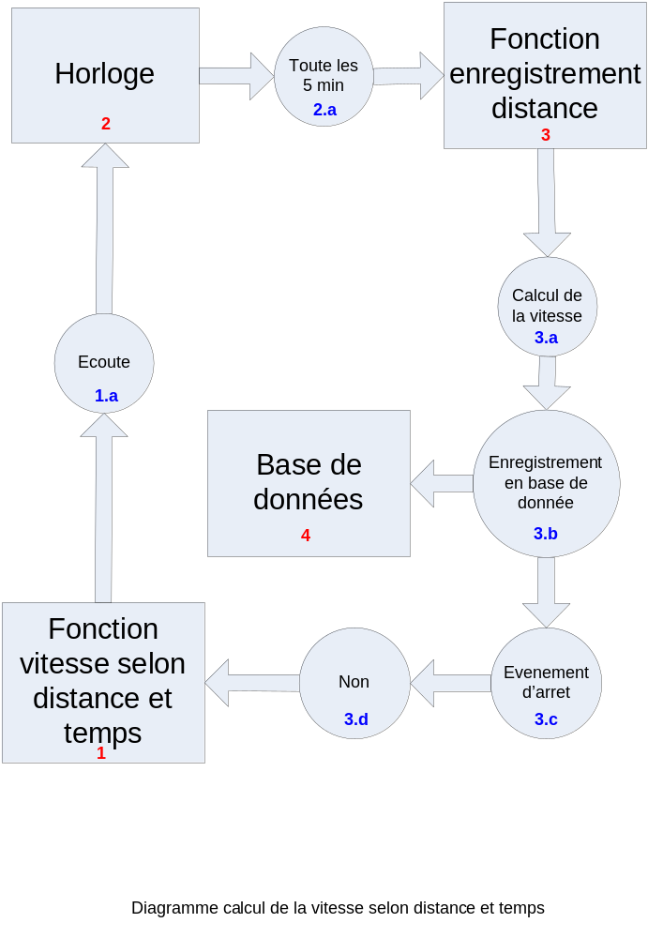
d) Enregistrement et visualisation du circuit

Cette fonction permet d’enregistrer et d’afficher un circuit sur le matériel. Elle utilise la fonction de calcul de la distance en enregistrant et traitant d’une manière différente les points de passage. L’ensemble des points de passages enregistrés constituent le circuit.
De plus le début du circuit est enregistré pour la fonction d’enregistrement du temps à chaque tour.

- Fonction enregistrement circuit (1)
=> Récupération du point de départ + demande point X (1.a)
- Fonction enregistrement distance (2)
=> Récupération des points X (2.a)
=> Envoie des points X (2.b)
- Fonction enregistrement circuit (1)
=> Envoie des points X sur la carte (3.a)
=> Enregistrement en base de données (4)
=> Envoie sur l’écran (3)
=> Fin du programme

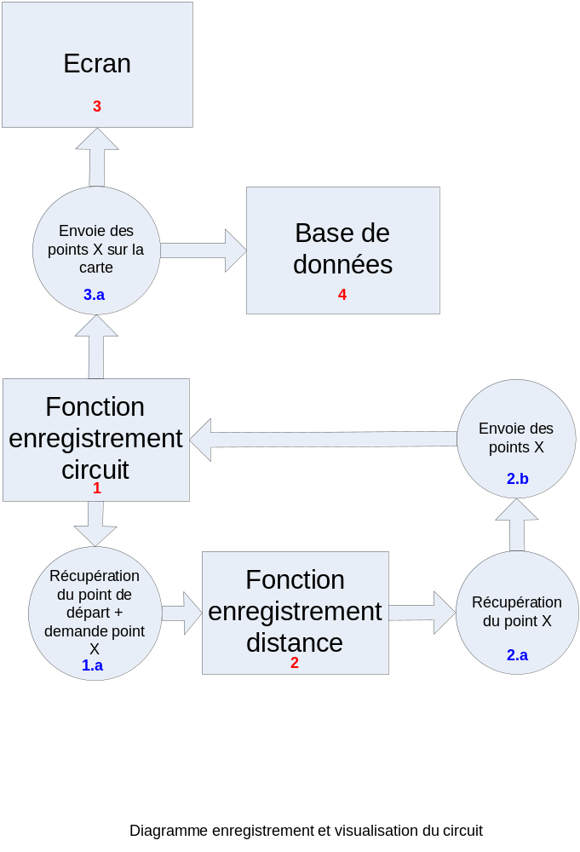
e) Enregistrement et visualisation du parcours

Cette fonction permet d’enregistrer et d’afficher un parcours sur le matériel. Elle utilise la fonction de calcul de la distance en enregistrant et traitant d’une manière différente les points de passage. L’ensemble des points de passages enregistrés constituent le circuit.
De plus le début du circuit est enregistré pour la fonction d’enregistrement du temps à chaque tour, ainsi que les points de passages définis tous les X kilomètre.

- Fonction enregistrement parcours (1)
=> Récupération du point de départ + demande point X (1.a)
- Fonction enregistrement distance (2)
=> Récupération des points X (2.a)
=> Envoie des points X (2.b)
- Fonction enregistrement parcours (1)
=> Envoie des points X sur la carte (3.a)
=> Enregistrement en base de données (4)
=> Envoie sur l’écran (3)
=> Fin du programme

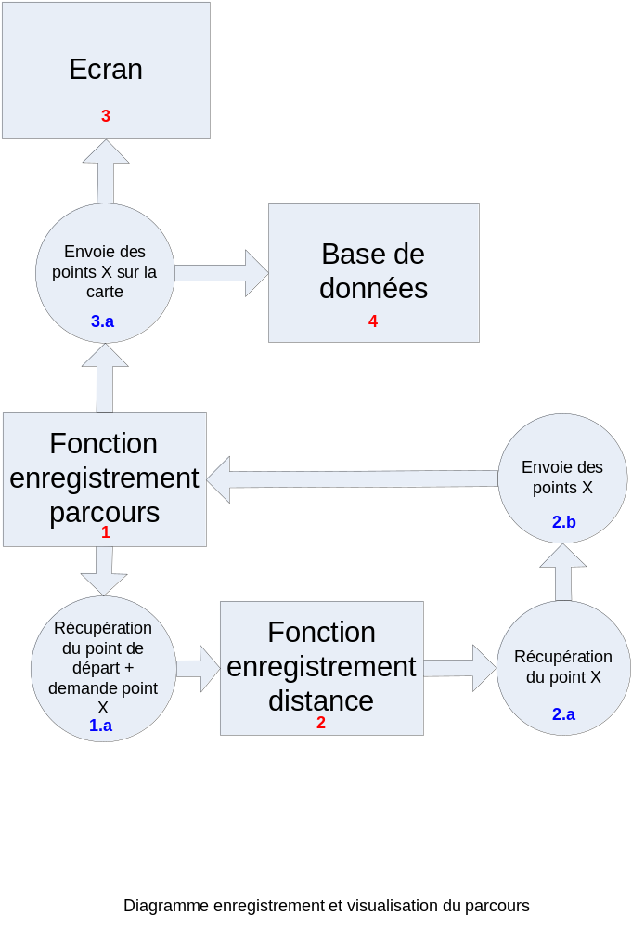
f) Enregistrement de la moyenne au km

Cette fonction permet le calcul de la vitesse moyenne au kilomètre. Elle utilise la fonction d’enregistrement de la distance.

- Fonction enregistrement de la moyenne au km (1)
=> Récupération du point de départ + demande point X (1.a)
- Fonction enregistrement distance (2)
=> Au bout d’un kilomètre évènement d’arrêt (2.a)
=> Fin du programme
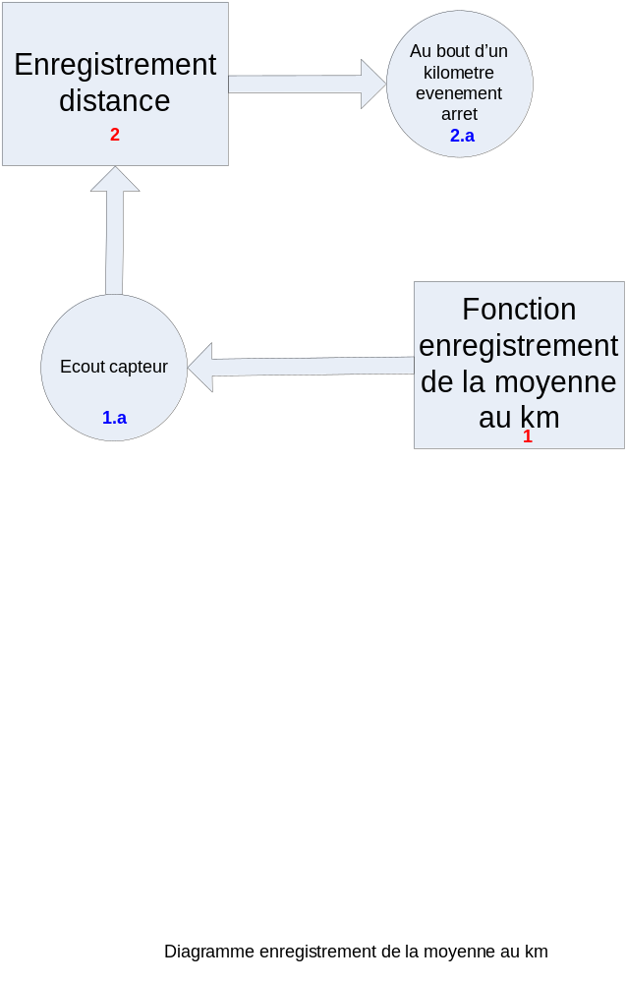
2) Moyenne globale de la course

Cette fonction permet d’enregistrer et d’afficher à la fin d’un trajet les différentes moyennes du trajet. Les différentes informations sont extraient de la base de données et remanié. Nous ressortirons :

- La moyenne des temps à chaque tour ou point de passage
- Le temps du trajet
- La distance du trajet
- La vitesse moyenne au kilomètre

Ceci sur un écran à la fin du trajet.

Toutes ces informations étant issues de fonctions déjà établies nous n’établirons pas un diagramme propre à cette fonction.

3) Moyenne intermédiaire par tour

Cette fonction permet d’enregistrer et d’afficher à chaque tour ou point de passage les différentes moyennes. Les différentes informations sont extraient de la base de données et remanié. Nous ressortirons :

- La moyenne des temps à chaque tour ou point de passage
- Le temps du trajet
- La distance du trajet
- La vitesse moyenne au kilomètre

Ceci via un pop up à chaque tour ou point de passage.

Toutes ces informations étant issues de fonctions déjà établies nous n’établirons pas un diagramme propre à cette fonction.

4) Fonction création de statistique

Cette fonction permet de synthétiser l’ensemble des moyennes des différents trajets pour établir un bilan. Elle utilise les données enregistrées sélectionné et en refait la moyenne. Elle permet par exemple :

- L’affichage des statistiques pour un même trajet
- L’affichage des meilleurs temps des différents trajets
- L’évolution des performances sur un même circuit

5) Fonction de listage des données

Cette fonction permet de revisualiser les moyennes des anciens trajets avec les détails qui leur sont associés. Elle synthétise les moyennes intermédiaires par tour.

6) Fonction de résumé des données

Cette fonction permet l’affichage des données statistiques sous forme de tableaux ou graphiques. Pour cela elle transforme les informations de la fonction création de statistique.

7) Maquetage de l’application (Iphone/WindowsPhone)

L’application :

Ecran d’accueil
- débuter un nouveau parcours
  - parcours existant
    - sélection du parcours
      - débuter le parcours
        - carte
        - données
  - nouveaux parcours
    - débuter le parcours
      - carte
      - données
- débuter un nouveau circuit
  - circuit existant
    - sélection du circuit
      - débuter le circuit
        - carte
        - données
  - nouveaux circuit
    - débuter le circuit
      - carte
      - données
- statistique globale
  - globale
  - sur un trajet
    - meilleur temps
    - moyennes
    - évolution
- Anciens trajets
  - données enregistrées

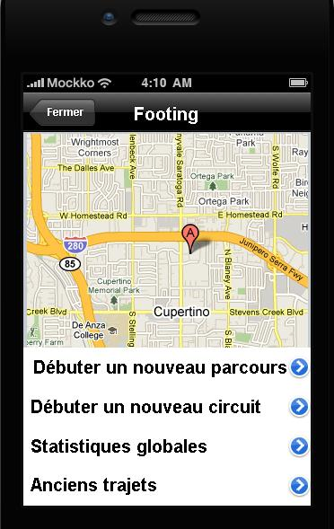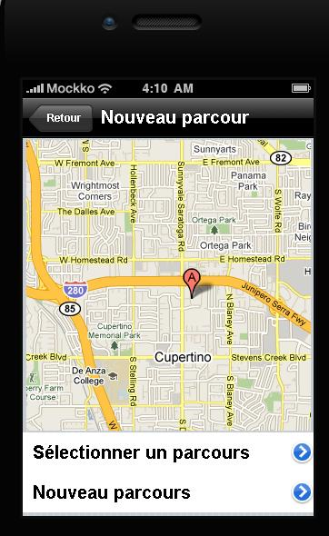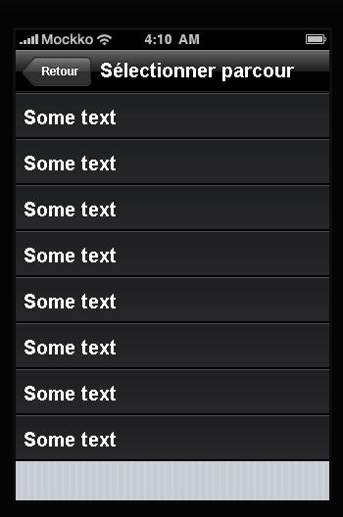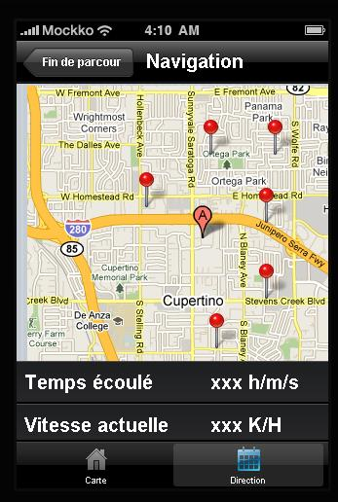
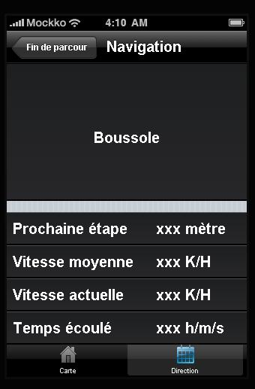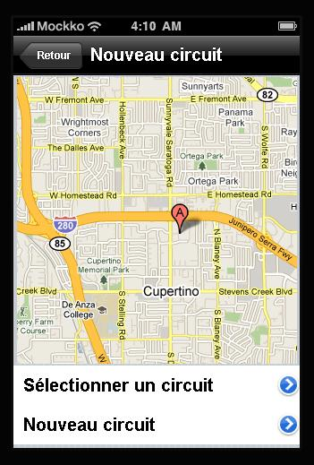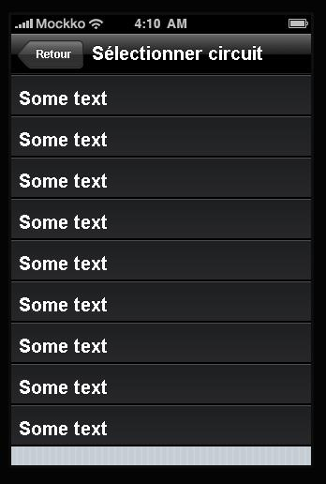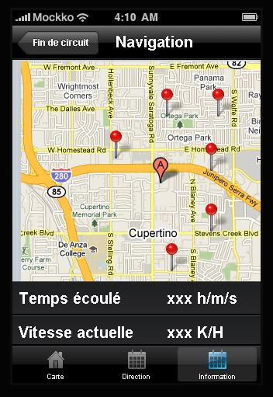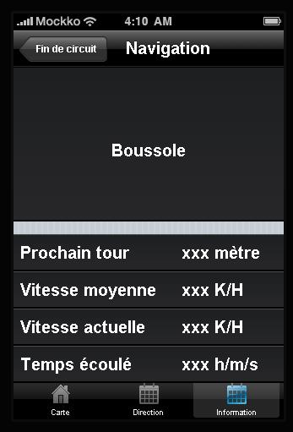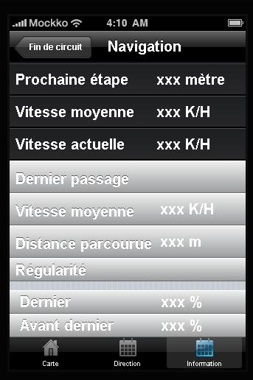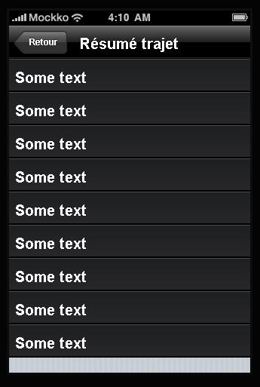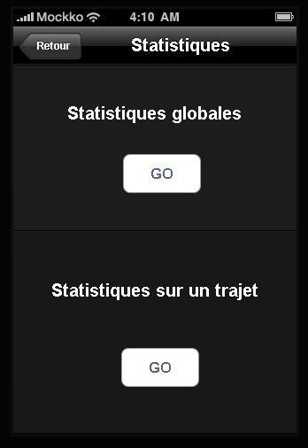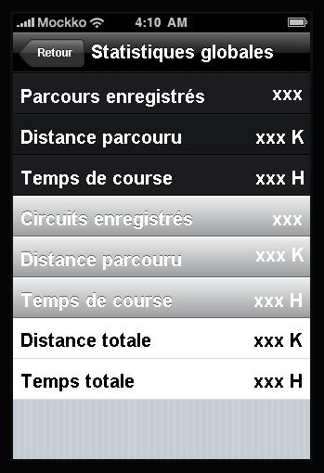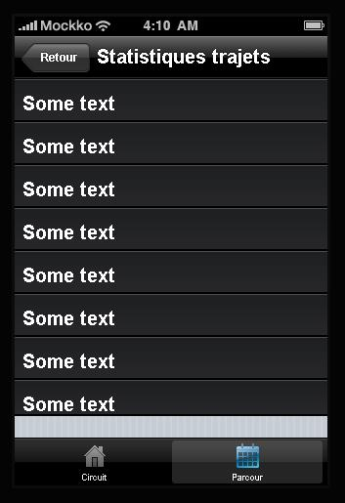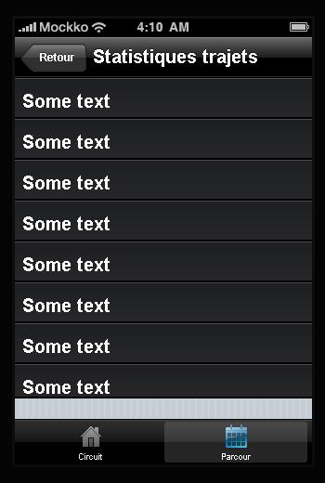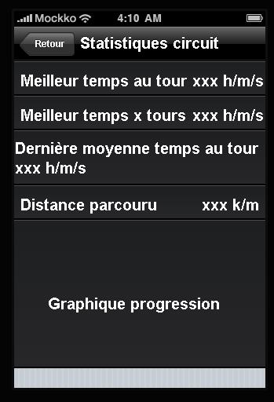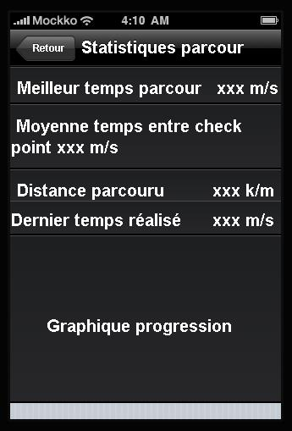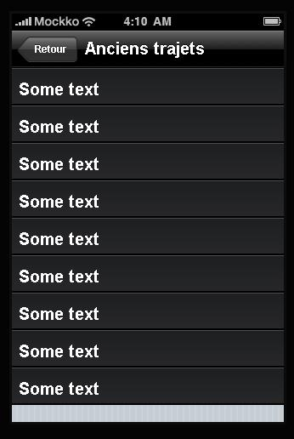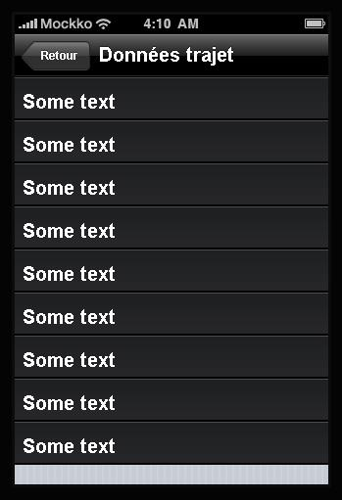
8) Fiche budget

